Профилактический визит: правила проведения в 2024 году

По статистике в 2023 года инспекторы ГИТ провели более 190 тыс. профилактических визитов. По мнению чиновников Роструда, этот новый вид проверок помогает существенно снижать производственные риски и предотвращать нарушения в сфере охраны труда без штрафов и серьезных наказаний работодателей. В статье расскажем, когда в компанию могут прийти с профвизитом, можно ли от него отказаться и какие выгоды может получить руководитель, если сам инициирует такую проверку.

Профилактический визит 2024: для чего нужен
Профилактический визит — это новый вариант проверок компаний, который с одной стороны помогает выявить и устранить нарушения в сфере охраны труда, с другой, не подразумевает наказаний в виде штрафов. Этот вид проверок регламентируются статьей 52 Федерального закона от 31.07.2020 № 248-ФЗ, а также пунктом 32 Постановления Правительства РФ от 21.07.2021 № 1230.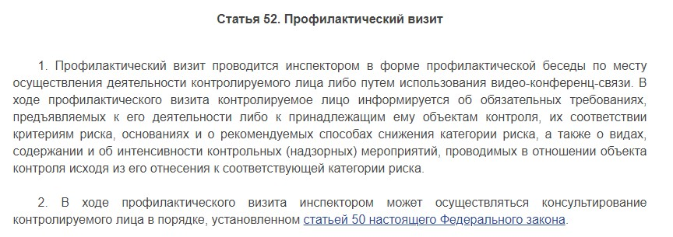
По статистике, в 2023 году в России провели более 190 тыс. профилактических визитов, в том числе около 40 тыс. по инициативе работодателей.
«Профвизит является эффективным инструментом профилактики, позволяющий предупреждать производственные риски и не допускать нарушения трудовых прав работников. Несмотря на то, что это относительно новый инструмент в распоряжении инспекторов ГИТ, уже сейчас мы видим его востребованность у работодателей. Примерно каждый десятый профвизит, который мы проводим, осуществляется по инициативе самого работодателя».

Цели проведения профилактического визита:
- сбор информации для присвоения категории риска;
- консультация вновь открытых компаний по вопросам профилактики производственного травматизма;
- замена плановой проверки на профилактическую беседу с инспектором ГИТ.
Важная информация для руководителей компаний. Эксперты ЦОКО№1 готовы помочь вашему бизнесу вести охране труда с учетом всех актуальных изменений. Они помогут:
- провести оценку профрисков в компании с учетом специфики вашей деятельности
- вести охрану труда по договору аутсорсинга
- провести грамотный аудит действующей системы ОТ, если не уверены в квалификации своих специалистов
Узнать условия и стоимость услуг можно на сайте ЦОКО№1 >>>
Профилактические визиты помогают не только уменьшить или избежать административной нагрузки на компанию, но и определить во время беседы с инспектором основные проблемы в охране труда, но и получить профессиональную помощь в их решении. В отличие от стандартных плановых и внеплановых проверок ГИТ, по итогам профвизитов инспекторы не составляются протоколы и не штрафуют.

Обязательный профилактический визит: какие компании входят в список
Как мы уже говорили, профвизит — это инструмент, который предусмотрен для помощи работодателям. Законом установлено, что сами руководители могут инициировать такой вид проверки. Но есть компании, которым не удастся избежать профилактического визита. Инспекторы ГИТ придут, если ваша организация:
- относится к компаниям с категорией высокого или значительного риска
- только начала свою деятельность в отрасли с высоким уровнем производственного травматизма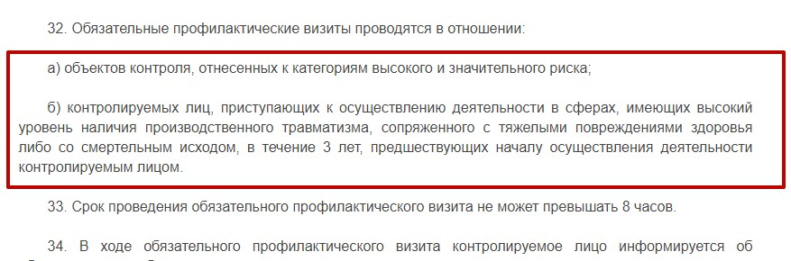
Например, если новая компания занимается строительством, то в течение одного года с момента открытия к ним придет инспектор ГИТ с профвизитом.
Вопрос эксперту ЦОКО№1. Можно ли отказаться от профилактического визита?
Ответ. Да, вы вправе отказаться от проведения профвизита. Для этого уведомьте необходимо за три рабочих дня до срока проверки уведомить об этом инспекцию ГИТ. Сделать это вы можете в форме заказного письма, направить отказ по электронной почте или сообщить в инспекцию лично. Но есть и исключение. Отказаться от профвизита не получится, если этот вид проверки в вашем случае заменяет плановую проверку.

Уведомление о профилактическом визите: как сообщают
Инспектор ГИТ обязан предупредить компанию о предстоящим профилактическом визите за пять рабочих дней до его начала. Это указано в части 5 статьи 52 Федерального закона от 31.07.2020 № 248-ФЗ. Есть несколько способов, которые может использовать трудинспекция:
- направить почтовое отправление
- вручить уведомления лично
- проинформировать вас через официальную электронную почту
- уведомить в личный кабинет на портале госуслуг (при наличии)

Форма уведомления утверждена приказом Роструда от 14.03.2023 № 53. В ней указывают общие сведения, например, дату профвизита, формат, адрес, если планируется выездная проверка, а также основание.

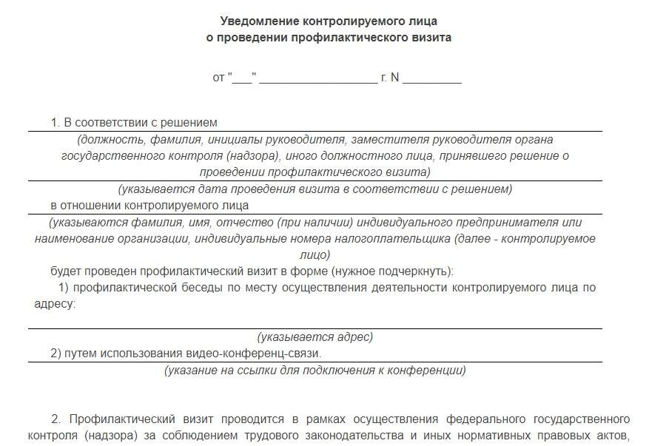
Кроме этого, вы сами можете периодически проверять информацию о возможном профвизите на сайте Генпрокуратуры. Такие данные вносят в реестр контрольно-надзорных мероприятий (КНМ).
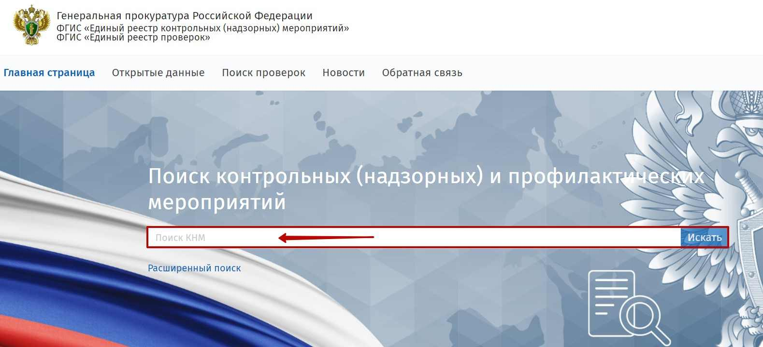

Чтобы найти информацию о предстоящем профилактическом визите в реестре КНМ, введите в поисковой строке ИНН организации. Если организации нет в реестре КНМ, то проведение профвизита не планируется.

Организация профилактического визита по просьбе работодателя
Если работодатель заинтересован в поддержке и рекомендациях инспектора ГИТ, он может самостоятельно инициировать проведение профилактического визита. Для этого необходимо обратиться в ГИТ с заявлением. Это указано в статье 52 Федерального закона от 31.07.2020 № 248-ФЗ.

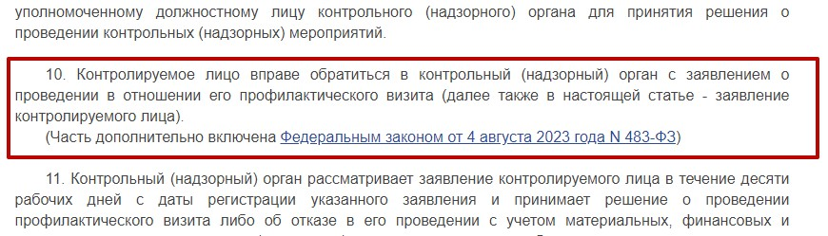

Такое действие выгодно для работодателя, так как поможет «убить двух зайцев». Во-первых, вы получите бесплатную консультацию опытного инспектора ГИТ по тем вопросам, которые вас больше всего волнуют. После такой консультации можно быть спокойным, что те изменения, которые вы внесете в ОТ по рекомендациям инспектора, будут правильными и не вызовут вопросов в ходе внеплановых проверок.
Во-вторых, вы сможете избежать реальной проверки, заменив ее на профвизит. Например, ваша компания стоит в плане проверок на 2024 год. Исключить ее из плана можно, если инициировать профилактический визит в течение 3 месяцев до даты проведения плановой проверки. Это указано в пункте 11.3 Постановления Правительства РФ от 10.03.2022 № 336.
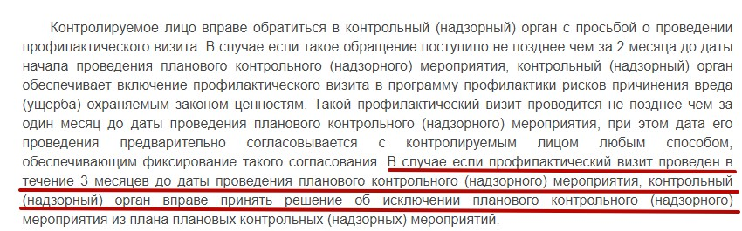
Заявление о проведении профвизита составьте в свободной форме. Укажите в нем данные вашей компании: ИНН, ОКВЭД, адрес фактического места нахождения. Не забудьте указать и контакты лица, с которым будет связываться инспектор ГИТ — номер телефона, адрес электронной почты. Также, вы можете указать и вопросы, по которым хотели бы получить консультацию. Направить заявление можно заказным письмом, через электронную почту или лично.

Формат проведения профилактического визита
В каком формате проходит. Профилактический визит проходит в форме беседы. Вы можете задать инспектору любые вопросы по законодательству, которые касаются охраны труда. Их количество не ограничено.
Присвоение категории риска. Во время проведения профвизита инспектор имеет право собирать информацию для присвоения компании категории риска. В этом случае, он может запросить у вас сведения о среднесписочной численности работников, задолженности по зарплате, попросить посмотреть журнал регистрации НС на производстве.
Где проходит. Инспектор может принять решение проводить профвизит на территория вашей компании или онлайн в использование видео-конференц-связи.
Важно! Инспектором ГИТ запрещено использовать для видеосвязи иностранные программы. Заменой привычному зуму стали «Телемост от Яндекс», «VideoMost», «Вебинар.ру».
Срок профилактического визита. Такой визит инспектора ГИТ ограничен законом, его продолжительность не может быть больше 8 часов. Это указано в пункте 33 Постановления Правительства РФ от 21.07.2021 № 1230.
Итог профвизита. После проведения профилактического визита инспектор оформляет акт, в котором указывает рекомендации для работодателя, чтобы избежать нарушений в охране труда. Форма акта утверждена приказом Роструда от 14.03.2023 № 53.
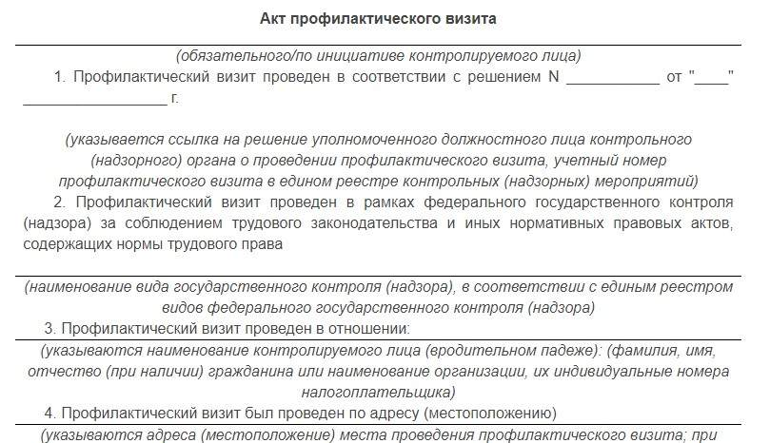
Учтите, что инспектор ГИТ по результатам профвизита не имеет право выдавать предписания об устранении нарушений обязательных требований. Все разъяснения, которые дает инспектор, носят рекомендательный характер. Но есть одно исключение, которое нужно учитывать. Если во время профвизита инспектор обнаружит нарушения, которые угрожают жизни и здоровью работников, он имеет право инициировать внеплановую проверку.

